POLITECHNIKA WARSZAWSKA
wydział Mechatroniki

Efektory robotów
Projekt nr 22

Wykonał: Arkadiusz Piórkowski, gr. 37

Warszawa 2015/2016
1. Schemat kinematyczny chwytaka

Dany jest schemat kinematyczny układu przeniesienia napędu ze sztywnymi końcówkami taki jak na rysunku 1:
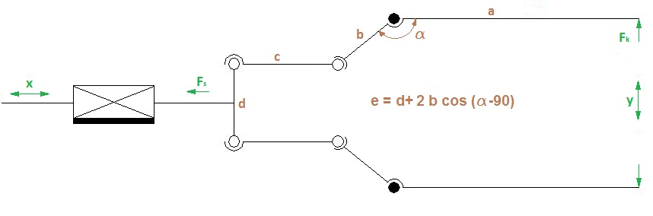Rysunek 1: Schemat kinematyczny chwytaka nr 22

Kształt mechanizmu przy minimalnym rozwarciu końcówek chwytnych:
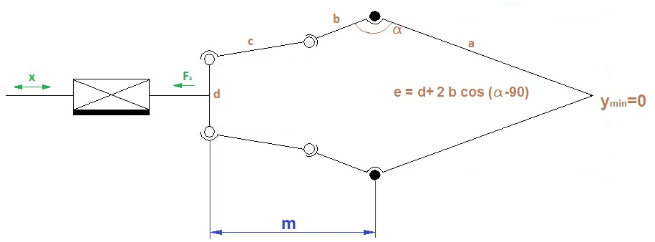Rysunek 2: Minimalne rozwarcie końcówek chwytnych
Kształt mechanizmu przy minimalnym rozwarciu końcówek chwytnych i minimalnej wartości parametru a:
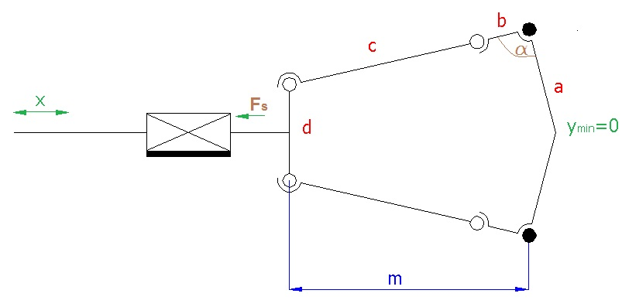Rysunek 3: Minimalne rozwarcie końcówek chwytnych przy minimalnym a
Rysunek 3 pokazuje minimalne rozwarcie przy minimalnej długości ramienia a. Ograniczenie to wynika z konstrukcji mechanizmu. Wówczas ramię c jest równoległe do ramienia b.
Wartość m (odległość między d i końcem ramienia b, które jest nieruchome, przy maksymalnie zwartych końcówkach chwytnych czyli dla y = 0 i x = 0 ) posłuży nam w dalszych etapach obliczeń.

Maksymalne rozwarcie końcówek chwytnych:
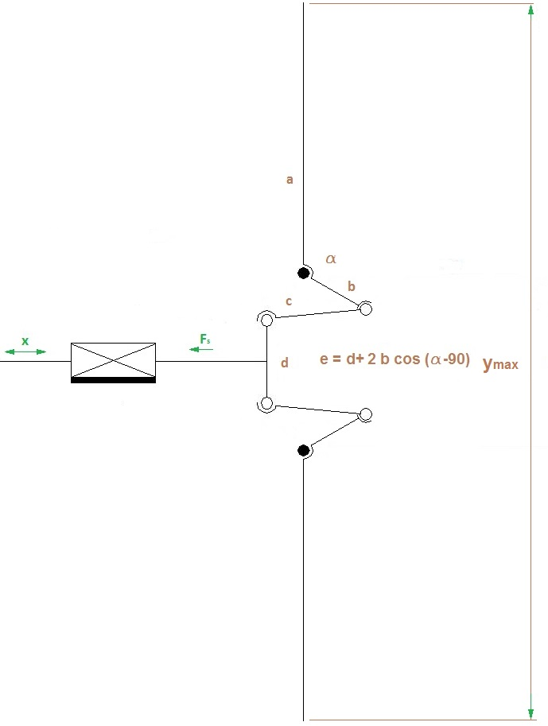Rysunek 4: Maksymalne rozwarcie końcówek chywytnych

2. Wyznaczenie siły chwytu

Charakterystykę przełożenia siłowego wyznaczamy z sumy momentów względem nieruchomych punktów mechanizmu według Rysunku 5:
Siła zostanie zrównoważona przez jeżeli,
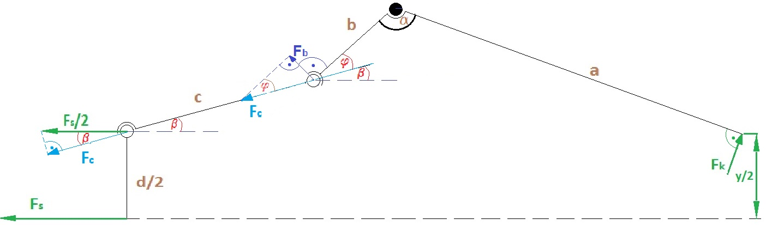Rysunek 5: Rozkład sił w ramieniu chwytaka
, stąd
zaś
równanie na wartość siły Fb:
przy czym:
- siła chwytu na końcu ramienia a końcówki chwytnej prostopadła do ramienia,
- siła na końcu ramienia b,
- siła przenoszona przez pręt c,
- siła na tłoczysku zespołu napędowego.
Uwzględniając powyższe zależności otrzymujemy:

Zatem przełożenie siłowe:
.

W celu wyznaczenia wartości kątów i sporządzono Rysunek 6:
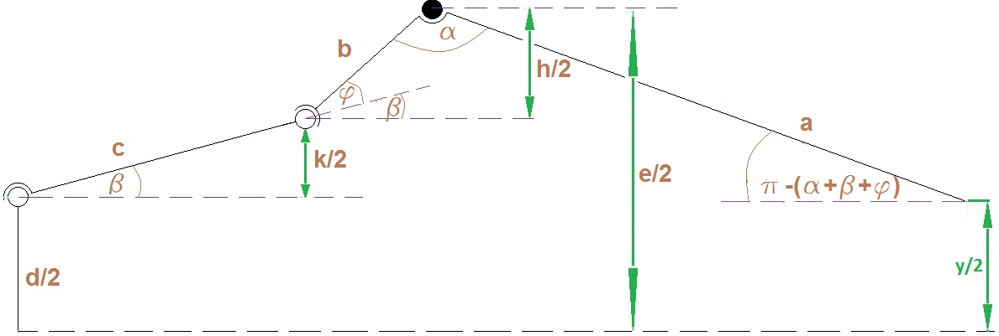Rysunek 6: Pomocnicze oznaczenia elementów mechanizmu chwytaka
Z Rysunku 6 wynikają następujące zależności:

Stąd wyznaczamy wartość sumy kątów β i φ:

Z następującej zależności na wartość k/2:

Dodatkowo:

Uwzględniając powyższe zależności:

Wartość kąta φ wyznaczamy jako:

Zatem:

Ostatecznie:

W celu wyznaczenia charakterystyki przesunięciowej y(x) posłużono się Rysunkiem 7:
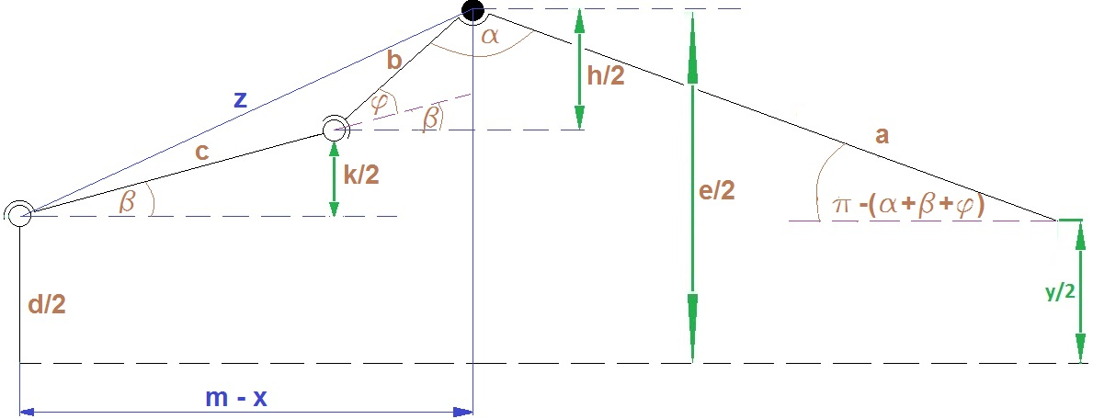Rysunek 7: Pomocnicze oznaczenia układu kinematycznego chwytaka do wyznaczenia charakterystyki przesunięciowej

Wartość kąta wyznaczono z zależności:

Ostatecznie:

Wartość kąta β(x) wyznaczono z wyznaczonej uprzednio zależności na i:

Ostatecznie:

Zależności na y(x) i fF(y) umożliwiają wyznaczenie charakterystyk statycznych chwytaka dla parametrów konstrukcyjnych: a, b, c, ,d , α, m oraz dokonanie analizy wpływu poszczególnych parametrów konstrukcyjnych na kształtowanie się tych charakterystyk.
W celu minimalizacji zakresu przemieszczeń zespołu napędowego należy wyznaczyć zależność x(y):

Stąd:

Podstawiając

otrzymujemy:

,gdzie:

Wielkości niektórych parametrów geometrycznych mechanizmu chwytaku można wyznaczyć na podstawie skrajnych położeń końcówek chwytnych:
- dla (Rysunek 4):

- dla y = 0 (Rysunek 2):

,gdzie zależności na β(y) i φ(y) zostały wyprowadzone wcześniej.

Powyższe zależności pozwalają ograniczyć w procesie optymalizacji parametrów konstrukcyjnych chwytaka liczby zmiennych do czterech – będą to długości ramion a, b, c i kąt pomiędzy ramionami α.

3. Wyznaczenie i optymalizacja charakterystyk chwytaka
Zgodnie z założeniami zadania projektowego, żądany zakres przemieszczeń końcówek chwytnych wynosił y=0 – 15 mm. Żądana siła chwytu wynosiła Fk= 100 N. Dla danego zakresu przmieszczeń końcówek chwytnych zbadano charakterystyke siłową i przesunięciową mechanizmu w zależności od parametrów konstrukcyjnych a, b, c i α. Zbadano wpływ podanych parametrów na niezbędną wartość siły zespołu napędowego Fs i zakresu przemieszczń tłoczyska zespołu napędowego x.
- Wpływ długości ramienia a na charakterystyki chwytaka.
Rysunek 8: Charakterystyka siłowa dla zmiennego parametru a
Rysunek 9: Charakterystyka przesunięciowa dla zmiennego parametru a
Zwiększanie długości ramienia a powoduje zmniejszenie zakresu przemieszczeń zespołu napędowego x i zwiększenie niezbędnej wartości siły zespołu napędowego Fs w stosunku do żądanego zakresu przemieszczeń końcówek chwytnych. Jednak przy długości ramienia a zbliżającej się do minimum (3.75 mm) niezbędna wartość siły dla początkowych przesunięć spada drastycznie.
- Wpływ długości ramienia b na charakterystyki chwytaka.

Rysunek 10: Charakterystyka siłowa dla zmiennego parametru b

Rysunek 11: Charakterystyka przesunięciowa dla zmiennego parametru b
Zwiększanie wartości długości ramienia b powoduje zwiększenie zakresu przemieszczeń zespołu napędowego x i zmniejszenie niezbędnej wartości siły zespołu napędowego Fs w stosunku do żądanego zakresu przemieszczeń końcówek chwytnych.

- Wpływ długości ramienia c na charakterystyki chwytaka.

Rysunek 12: Charakterystyka siłowa dla zmiennego parametru c

Rysunek 13: Charakterystyka przesunięciowa dla zmiennego parametru c

Zwiększanie wartości długości ramienia c powoduje zmniejszenie zakresu przemieszczeń zespołu napędowego x (przy czym wraz ze wzrostem wartości parametru c różnice w zakresie przemieszczeń zespołu napędowego są coraz mniejsze) i zwiększenie niezbędnej wartości siły zespołu napędowego Fs (przy czym wraz ze wzrostem wartości parametru c różnice w niezbędnej wartości siły zespołu napędowego są coraz mniejsze) w stosunku do żądanego zakresu przemieszczeń końcówek chwytnych.

- Wpływ wartości kąta α na charakterystyki chwytaka.

Rysunek 14: Charakterystyka siłowa dla zmiennego kąta α

Rysunek 15: Charakterystyka przesunięciowa dla zmiennego kąta α

Zwiększanie wartości kąta α powoduje zwiększenie zakresu przemieszczeń zespołu napędowego x i zmniejszenie niezbędnej wartości siły zespołu napędowego Fs w stosunku do żądanego zakresu przemieszczeń końcówek chwytnych.

4. Analiza przypadku α=90º

Wszystkie przeprowadzone obliczenia w punkcie 2 są prawdziwe także dla wartości kąta α=90º , gdyż założono, iż jedną ze zmiennych jest właśnie kąt α.

- Wpływ długości ramienia a na charakterystyki chwytaka.

Rysunek 16: Charakterystyka siłowa dla zmiennego parametru a

Rysunek 17: Charakterystyka przesunieciowa dla zmiennego parametru a

- Wpływ długości ramienia b na charakterystyki chwytaka.

Rysunek 18: Charakterystyka siłowa dla zmiennego parametru b

Rysunek 19: Charakterystyka przesunięciowa dla zmiennego parametru b

- Wpływ długości ramienia c na charakterystyki chwytaka.

Rysunek 20: Charakterystyka siłowa dla zmiennego parametru c

Rysunek 21: Charakterystyka przesunięciowa dla zmiennego parametru c

Wpływ poszczególnych parametrów na kształt charakterystyk jest taki sam jak opisany wpływ w punkcie 3.

5. Dobór parametrów chwytaka

Mając na uwadzę analizę wpływu poszczególnych parametrów na charakterystyki chwytaka , które przeprowadzono w poprzednim punkcie, i względy konstrukcyjne(zbyt małe bądz zbyd duże wartości parametów) dobrano parametry chwytaka:
- a = 4,5 mm
- b = 2,5mm
- c = 4,1 mm
- α = 95º
Otrzymano następujące charakterystyki:
Rysunek 22: Charakterystyka siłowa
Rysunek 23: Charakterystyka przesunięciowa

Parametry były dobierane w celu uzyskania jak najmniejszej niezbędnej wartości siły zespołu napędowego przy jednoczesnej minimalizacji zakresu przemieszczeń zespołu napędowego.
Zakres przemieszczeń zespołu napędowego przy danych parametrach wynosi 4,9 mm.

Dana jest żądana wartość siły chwytu Fk=100N. Przyjmując, że jest to minimalna wartość tej siły w całym zakresie przemieszczenia końcówek chwytnych y = 0 -15 mm, otrzymujemy:

Dla fFmin=0,1444 – więc zespół napędowy powinien rozwijać minimalną siłę Fs=692 N.

Rysunek 24: Zależność siły chwytu od przmieszczenia końcówek chwytnych

Przeprowadzona analiza wykazuje, że chwytak o tej budowie ma korzysny przebieg charakterystyki przesunięciowej, gdyż w prawie całym zakresie przemieszczeń końcówek chwytnych jest ona liniowa. Przebieg charakterystyki siłowej nie jest liniowy, co nie jest korzystne, gdyż nie można uzyskać podobnej siły chwytu w całym zakresie rozwarcia końcówek. Jednak odpowiednio manipulując parametrami można poprawić tą charakterystykę, ale kosztem przemiesczeń zespołu napędowego i wartościami niezbędnej wartości siły zespołu napędowego( np. Rysunek 18). Do wad chwytaka należy małe przełożenie siłowe – siła dana na siłowniku musi być około 7-krotnie większa od siły wymaganej na końcówkach chwytnych.

